Борискина Галина Георгиевна,
учитель русского языка и литературы
высшей квалификационной категории
ГОУ «Забайкальский центр специального образования и развития «Открытый мир»
г. Чита, Забайкальский край.

Индивидуальная карточка
для проверочной работы
в 9 классе по теме
«Комплексный анализ текста «Вод..ная мельн..ца.»
Учитель Борискина Галина Георгиевна
Предмет русский язык 9 класс
Цель проверка знаний учащихся по теме
Данная индивидуальная карточка (средство контроля) состоит из 2 заданий. Представлена она в одном варианте. Учащимся необходимо объяснить орфограммы, вставить пропущенные буквы и написать сочинение — по картине прямо в индивидуальной карточке, для этого имеются пустые строчки для записи. Данная индивидуальная карточка соответствует учебнику «Русский язык 9 класс. Учебник для общеобразовательных организаций (автор Разумовская М.М., Львова С.И, Капинос В.И под редакцией доктора пед. наук профессора М.М. Разумовской, профессора П.А. Леканта). Ответы даны после заданий.
Время на выполнение – 25-30 минут, после чего индивидуальная карточка сдаётся. Проверку осуществляет учитель.
Оценивание индивидуальной карточки:
- «5» - нет ошибок
- «4» - 1 -2 ошибки.
- «3» - 3 -4 ошибки
- «2» - 5 и более ошибок.
Фамилия __________________________________
Карточка по теме
«Комплексный анализ текста»
______________________________________________________________________

Задание № 1
Прочитать текст, озаглавить, определить стиль, тип речи. Назвать основную мысль и авторскую позицию. Вставить пропущенные орфограммы и пунктограммы.
Вод..ная мельн..ца. На другом берегу омута стояла старая водя..ная мельница. Это был (не)большой деревя(н,нн)ый дом..к. Одна его стена п..дходила к самой вод..и к ней были пр..деланы два огромных колеса с широкими лопастями как у пар..хода. Вдруг огромные деревя(н,нн)ые колеса дрогнули задр..жали и нач..ли вороча..ься. Сначал..медле(н,нн)о как(бы) с усилием потом быстрее быстрее и с них с шумом и с плеск..м нач..ли ст..кать целые потоки воды.Вода под колесами запен..лась и п..бежала через омут и дальше бурлящ..м кипуч..им ..отоком.Я видел все это первый раз и (не)мог оторвать глаз от чудесного зрелища.

Задание № 2
Составить текст по картине, выразив своё отношение, используя сложные предложения
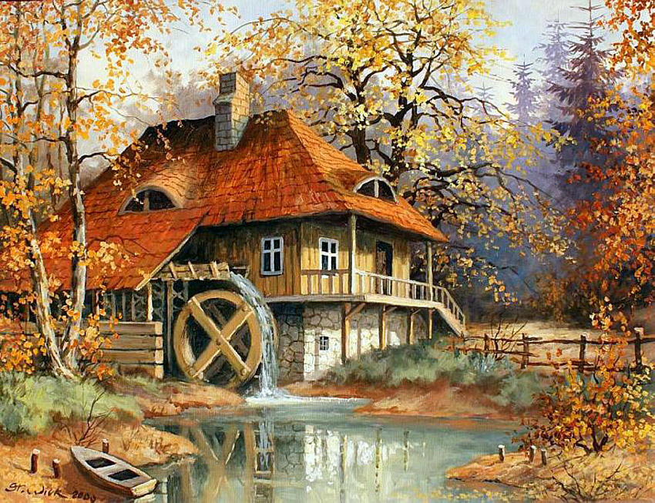

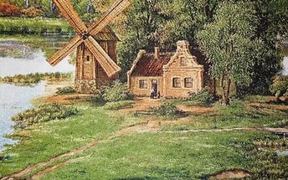

Ответы:
Художественный стиль
Тип речи- Описание
Авторская позиция: Я видел все это первый раз и (не)мог оторвать глаз от чудесного зрелища. Основная мысль: восторг от мельницы

Водяная мельница. На другом берегу омута стояла старая водяная мельница. Это был небольшой деревянный домик. Одна его стена походила к самой воде, и к ней были приделаны два огромных колеса с широкими лопастями как у парохода. Вдруг огромные деревянные колеса дрогнули, задрожали и начали ворочаться. Сначала медленно как бы с усилием потом быстрее и быстрее, и с них с шумом и с плеском начали стекать целые потоки воды.Вода под колесами запенилась и побежала через омут и дальше бурлящим кипучим потоком.Я видел все это первый раз и не мог оторвать глаз от чудесного зрелища.

